Όνομα:…………………………. Ημερομηνία:…………………………….

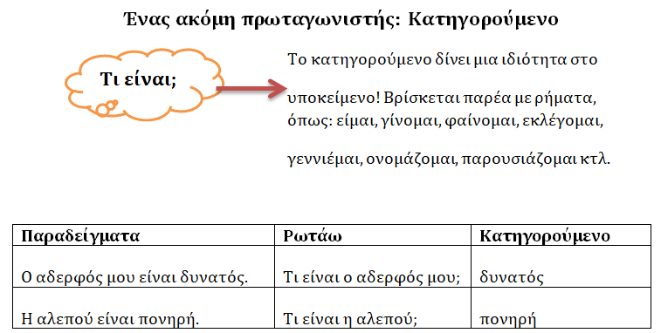

- Βρίσκω το υποκείμενο, το ρήμα και το κατηγορούμενο στις παρακάτω προτάσεις.

- Ο πλανήτης μας θα γινόταν εχθρικός.
- Το νερό είναι διάφανο.
- Ο αριθμός φαίνεται απίστευτος.
- Ο καιρός φαινόταν άστατος.
- Η θάλασσα έγινε κυματώδης.
- Η θερμοκρασία ήταν χαμηλή.
- Η Χριστίνα φαίνεται έξυπνη.

2. Συμπληρώνω τα κατηγορούμενα που ταιριάζουν στις προτάσεις:
(ψηλός, πρόωρο, βλαβερό, γλυκιά, αλμυρή)

- Η θάλασσα είναι ..................................... .
- Το μωρό γεννήθηκε .............................. .
- Ο Όλυμπος είναι ............................... .
- Το κάπνισμα είναι .................................... .
- Η ζάχαρη είναι ................................ .

3. Κατασκευάζω απλές προτάσεις με κατηγορούμενο χρησιμοποιώντας τα συνδετικά ρήματα: είμαι, γίνομαι, φαίνομαι.
- ................................................................................................................................................ .
- ................................................................................................................................................ .
- ................................................................................................................................................ .
- ................................................................................................................................................ .
- ................................................................................................................................................ .

